## Lisk Center Utrecht

Het lisk center utrecht is een community funded ruimte waarin het ontwikkelen van Lisk producten gestimuleerd wordt.

Ze hebben een developer meetup elke maand. **Dit kan relevant zijn als we eenmaal aan het developen zijn.**

De eisen van het bezoeken van het Lisk Center Utrecht is dat je kennis die je verkrijgt over blockchain en lisk ook deelt met mensen daar.

## Testnet, Lisk

Het testnet van lisk is een onafhankelijke replica van Lisk Mainnet. De primaire functie van dit netwerk is om potentiele upgrades eerst te testen voordat het op het mainnet wordt gezet. En voor mensen om dingen te testen op een netwerk waar geen echt geld op staat maar wel een realistisch situatie is.

## Betanet

Is een netwerk nog voor het testnet hier worden recenten releases van de Lisk core getest voordat ze naar het testnet gaan.

Lisk Core 3.0 releases komen op het Betanet.

Beschrijving van de netwerken van Lisk volgens deze [Blogpost](https://lisk.io/blog/tutorial/how-automation-testing-improved-development-speed-quality):

* ***Devnet*** *is a temporary, short-lived network that we create to execute tests against new changes that are not a part of a release on a case-by-case basis.*
* ***Alphanet*** *is a network we test alpha versions of new releases, at this stage we need a larger network that reproduces the actual real-world scenario.*
* ***Betanet*** *is a public network in which we test beta releases. This happens only if there are very big changes in the codebase. In most of the cases, we are skipping this network.*
* ***Testnet*** *is a public network to which we push release candidates. Lisk’s Testnet has a huge set of historical data. You can check out our Testnet here.*
* ***Mainnet*** *is a public production network and contains the actual blockchain.*

## Huidige staat van sidechains

Sidechains wordt gesupport. Maar het 2-way pegging zit er nog niet in. Dit komt omdat het nog niet stabiel genoeg is. Het uitzicht hierop is wellicht dat het in core 3.0 komt en deze release is waarschijnlijk pas over een jaar, of eerder nog onbekend.

## Soorten transacties

Er zijn vijf standaard transacties die in de sdk zijn gebakken.

* balance transfer
* second signature
* delegate registration
* vote for delegates
* multisignature account

Verder kan je nog custom transacties maken waarin andere data kan worden gestuurd, mits je dit juist configureert.

## Reward voor proftaak wellicht.

Dit is leuk, niet echt relevant maar als we een juiste PoC maken kunnen we 5.000 CHF krijgen als Lisk hier potentie in zit. Dit maandelijks met elke keer een ander onderwerp .Voor meer informatie zie [http://www.Lisk.io/builders-program](http://www.lisk.io/builders-program).

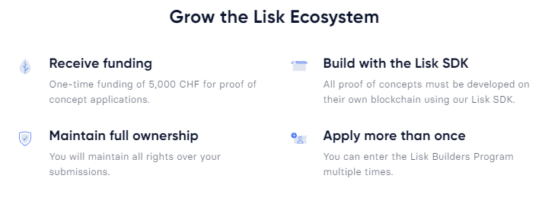

## Contact met LCU dev

De LCU dev heet Cordivex. Voor de lisk community is het heel belangrijk dat je jou kennis deelt op discord.

## Delegate termen

Je moet 25 lisk betalen om een delegate te worden op de Mainchain.

De top 101 delegate in de mainchain moeten een node draaien. minions -2k20

De rest hoeft dit niet maar het wordt encouraged om een node te draaien en deel te nemen van het net.

## Doel van lisk delegate market.

Delegates die actief nodes hosten meer mogelijkheid bieden dan de mainchain.

Dapp owners een juist overzicht te bieden over het aanbod van delegates die nodes willen draaien tegen een prijs, en een veilige omgeving creëren om een contract aan te gaan met een delegate. Dit geheel maakt het opzetten van een Dapp makkelijker omdat je zelf niet meerdere nodes hoeft op te zetten maar deze kan kopen en hierdoor is je Dapp ook nog eens vertrouwelijker.

Op de Lisk Delegate market wil je waarschijnlijk de link leggen van een gebruiker die delegates heeft op verschillende sidechains en hiervan de performance vastleggen.

## 

## Productivity

De productivity van een delegate van Lisk kan pas bepaald worden wanneer een delegate in de top 101 staat.

Wanneer een delegate in de top 101 staat, is hij gewenst om een node te draaien. Omdat hij dan zijn eigen blocken moet forgen. Aan de hand van hoeveel van deze blocken hij forge met hoeveel hij er moest forgen kan je de productivity worden bepaald.

## Discord

Gewoon berichten sturen, mensen zijn actief genoeg om je te beantwoorden.